新 书 推 荐
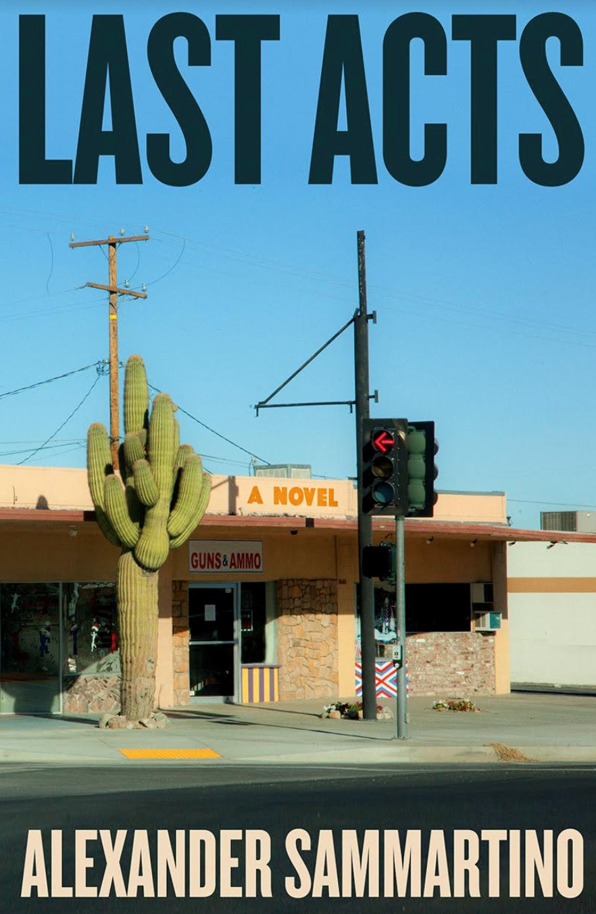
中文书名：《末路之举》
英文书名：LAST ACTS
作 者：Alexander Sammartino
出 版 社：Scribner
代理公司：Inkwell/ANA/Zoey
页 数：224页
出版时间：2024年1月
代理地区：中国大陆、台湾
审读资料：电子稿
类 型：大众文学

内容简介：

一对父子在本就荒谬的生活中挑起了新的风暴

尽管妻子为了老板离他而去，自己的枪械店生意每况愈下，唯一的孩子又因为药物上瘾无法找到工作，但大卫·里佐（David Rizzo）的生活热情又被点燃了！

他的儿子尼克（Nick）在濒死之际又活了过来，里佐想，这一经历可以用来为枪械店制作一份引人注目的电视广告。可唯一的问题是，尼克再不想和父亲有任何瓜葛。在尼克看来，自己的父亲有着糟糕的情绪问题，很擅长投机取巧，是个很失败的人。一次，里佐不慎把枪卖给了未成年顾客，这个顾客接着犯下了残暴罪行，紧张的父子关系因此变得更加复杂了。逮捕、破产、再次患瘾接踵而至，直到尼克想到了一个绝妙而疯狂的点子，一个可能会拯救这一切、实现起来也很容易的点子：再次“死而复生”。

会让你心怀感动、开怀大笑，同时也会让你思考的故事。

作者简介：
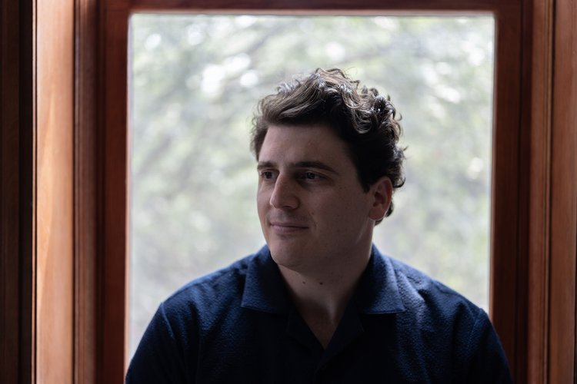
亚历山大·萨马蒂诺（Alexander Sammartino）毕业于锡拉丘兹大学，主修哲学和英语文学。这是他的首作。

媒体评价：

“亚历山大·萨马蒂诺写出了一部氛围紧张、充满活力，又不失温柔和的作品。他对美国黑暗的内心世界有着深刻的了解，但这并不妨碍他用真诚、傻瓜式的写作手法表达他的情感。丹尼斯·约翰逊（Denis Johnson）和索尔·贝娄（Saul Bellow）正在某处微笑，因为他们终于找到了一位值得尊敬作家，继承了诚实、高超、精湛的写作技艺，唤醒这个充满魅力和危险因素的世界。”
----乔治·桑德斯（George Saunders），布克奖（Man Booker Prize）获奖作品《林肯在中阴界》（Lincoln in the Bardo）和《解放日》（Liberation Day）的作者

感谢您的阅读！
请将反馈信息发至：版权负责人
Email：Rights@nurnberg.com.cn
安德鲁·纳伯格联合国际有限公司北京代表处
北京市海淀区中关村大街甲59号中国人民大学文化大厦1705室, 邮编：100872
电话：010-82504106, 传真：010-82504200
公司网址：http://www.nurnberg.com.cn
书目下载：http://www.nurnberg.com.cn/booklist_zh/list.aspx
书讯浏览：http://www.nurnberg.com.cn/book/book.aspx
视频推荐：http://www.nurnberg.com.cn/video/video.aspx
豆瓣小站：http://site.douban.com/110577/
新浪微博：安德鲁纳伯格公司的微博_微博 (weibo.com)
微信订阅号：ANABJ2002
